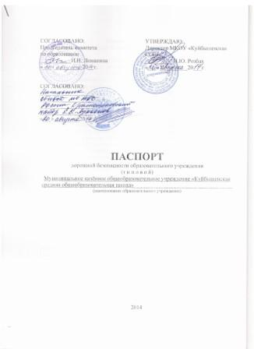ПоясПояснительная записка
к Паспорту дорожной безопасности образовательного учреждения

1. Паспорт дорожной безопасности образовательного учреждения (далее – Паспорт) предназначен для отображения информации об образовательном учреждении (далее – ОУ) с точки зрения обеспечения безопасности детей на этапах их перемещения «дом – ОУ – дом», для использования преподавательским составом и сотрудниками Госавтоинспекции в работе по разъяснению безопасного передвижения и поведения детей на улично-дорожной сети вблизи ОУ и на маршруте «ОУ – дом», для подготовки мероприятий по предупреждению детского дорожно-транспортного травматизма.
Паспорт ведется ответственным сотрудником образовательного учреждения совместно с сотрудниками Госавтоинспекции, которые оказывают помощь в разработке Паспорта, а также при внесении необходимых изменений в отдельные разделы Паспорта (схемы, перечни мероприятий по предупреждению ДТП с участием обучающихся).
Оригинал Паспорта хранится в ОУ, а копия в контрольно-наблюдательном деле в подразделении Госавтоинспекции. Паспорт корректируется ежегодно перед началом учебного года.
2. Типовой Паспорт должен иметь титульный лист и содержать следующие разделы:
- общие сведения;
- план-схемы;
2.1. Титульный лист должен содержать надпись «Паспорт дорожной безопасности образовательного учреждения» и наименование образовательного учреждения;
В верхней части листа справа надпись «Утверждаю» и реквизиты (ФИО, дата утверждения) руководителя образовательного учреждения.
Слева надпись «Согласовано» и реквизиты (ФИО, дата утверждения) ответственного руководителя администрации органа местного самоуправления.
Слева, под первой согласующей подписью, надпись «Согласовано» и реквизиты (ФИО, дата утверждения) руководителя органа управления Госавтоинспекции муниципального образования.
Внизу листа указывается год подготовки Паспорта.
2.2. Раздел «Общие сведения» должен содержать следующую информацию:
- наименование ОУ;
- тип ОУ;
- юридический адрес ОУ;
- фактический адрес ОУ (если отличается от юридического);
- руководители ОУ: директор (заведующий);
заместитель директора по учебной работе;
заместитель директора по воспитательной работе;
- ответственный от муниципального органа образования (телефон, адрес);
- ответственный (ые) от Госавтоинспекции (телефон, адрес);
- ответственные за мероприятия по профилактике детского травматизма (телефон, адрес);
- руководитель или ответственный работник дорожно-эксплуатационной организации, осуществляющей содержание УДС (телефон, адрес);
- руководитель или ответственный работник дорожно-эксплуатационной организации, осуществляющей содержание ТСОДД (телефон, адрес);
- количество учащихся;
- наличие уголка по БДД (если имеется, указать место расположения);
- наличие класса по БДД (если имеется, указать место расположения);
- наличие автогородка (площадки) по БДД (если имеется);
- наличие автобуса в ОУ;
- расписание занятий в ОУ:
1-ая смена: 8:30 – 13:10
2-ая смена: 13:20 – 18:00
внеклассные занятия: 17:00 – 19:00
- телефоны: оперативных служб: МЧС, Полиция, Скорая помощь; дорожно-эксплуатационных организаций, осуществляющих содержание УДС;
2.3. План-схемы, рекомендуемые к размещению в Паспорте:

- района расположения ОУ, пути движения транспортных средств и детей (учеников):
1. Район расположения образовательного учреждения определяется группой жилых домов, зданий и улично-дорожной сетью с учетом остановок общественного транспорта (выходов из станций метро), центром которого является непосредственно образовательное учреждение;
2. Территория, указанная в схеме, включает в себя:
- образовательное учреждение;
- стадион вне территории ОУ, на котором могут проводиться занятия по физической культуре (при наличии);
- парк, в котором преподавателями проводятся занятия на открытом воздухе (при наличии);
- спортивно-оздоровительный комплекс (при наличии);
- жилые дома, в которых проживает большая часть детей (учеников) данного образовательного учреждения;
- автомобильные дороги и тротуары;
3. На схеме должно быть обозначено:
- расположение жилых домов, зданий и сооружений;
- сеть автомобильных дорог;
- пути движения транспортных средств;
- пути движения детей (учеников) в/из образовательного учреждения;
- уличные (наземные – регулируемые / нерегулируемые) и внеуличные (надземные и подземные) пешеходные переходы;
- названия улиц и нумерация домов.
Схема необходима для общего представления о районе расположения ОУ. Для изучения безопасности движения детей на схеме обозначены наиболее частые пути движения учеников от дома (от отдаленных остановок маршрутных транспортных средств) к ОУ и обратно.
При исследовании маршрутов движения детей необходимо уделить особое внимание опасным зонам, где часто дети (ученики) пересекают проезжую часть не по пешеходному переходу;

- организации дорожного движения в непосредственной близости от образовательного учреждения с размещением соответствующих технических средств, маршруты движения детей и расположение парковочных мест:
1. Схема организации дорожного движения ограничена автомобильными дорогами, находящимися в непосредственной близости от образовательного учреждения;
2. На схеме обозначено:
- здание ОУ с указанием территории, принадлежащей непосредственно ОУ (при наличии указать ограждение территории);
- автомобильные дороги и тротуары;
- уличные (наземные – регулируемые / нерегулируемые) и внеуличные (надземные и подземные) пешеходные переходы на подходах к ОУ;
- дислокация существующих дорожных знаков и дорожной разметки;
- другие технические средства организации дорожного движения;
- направление движения транспортных средств по проезжей части;
- направление движения детей (учеников);
3. На схеме указано расположение остановок маршрутных транспортных средств и безопасные маршруты движения детей (учеников) от остановочного пункта к ОУ и обратно;
4. При наличии стоянки (парковочных мест) около ОУ, указывается место расположение и безопасные маршруты движения детей (учеников) от парковочных мест к ОУ и обратно.
К схеме (в случае необходимости) должен быть приложен план мероприятий по приведению существующей организации дорожного движения к организации движения, соответствующей нормативным техническим документам, действующим в области дорожного движения, по окончании реализации которого готовится новая схема;

- маршрутов движения групп детей от ОУ к стадиону, парку или к спортивно-оздоровительному комплексу (в случае их нахождения вне территории ОУ и необходимости проведения обязательных мероприятий, связанных с образовательным процессом);
На схеме района расположения ОУ указываются безопасные маршруты движения детей от ОУ к стадиону, парку или спортивно-оздоровительному комплексу и обратно.
Данные схемы должны использоваться преподавательским составом при организации движения групп детей к местам проведения занятий вне территории ОУ.

- путей движения транспортных средств к местам разгрузки/погрузки и рекомендуемых безопасных путей передвижения детей по территории образовательного учреждения (в случае осуществления доставки грузов в ОУ автомобильным транспортом);
На схеме указывается примерная траектория движения транспортного средства на территории ОУ, в том числе место погрузки/разгрузки, а также безопасный маршрут движения детей во время погрузочно-разгрузочных работ.
В целях обеспечения безопасного движения детей по территории ОУ необходимо исключить пересечение пути движения детей и пути движения транспортных средств.

- Паспорт может содержать и ряд других схем. Например, план-схему автогородка (при его наличии) и др.

2.4 В случае необходимости доставки детей в ОУ специальным транспортным средством (автобусом) для перевозки детей Паспорт должен содержать специальный раздел, касающийся такой перевозочной деятельности.
В данном разделе должны быть представлены сведения о владельце автобуса (ОУ, муниципальное образование, АТП и т.д.), соответствующие данные о месте хранения и технического обслуживания автобуса, подробные сведения о водителе (водителях) (ФИО, открытые категории, стаж вождения, сведения о переподготовке и др.) с обязательным указанием места медицинского освидетельствования водителя, а также должны быть размещены план-схемы:

- подробного маршрута движения автобуса до ОУ
На схеме указываются населенные пункты, через которые происходит следование автобуса ОУ, оборудованные места остановок для посадки и высадки детей в каждом населенном пункте; непосредственно населенный пункт, где расположено ОУ.
На схеме указан безопасный маршрут следования автобуса ОУ из пункта А в пункт В, а также обозначены:
- жилые дома населенных пунктов;
- здание ОУ;
- автомобильные дороги;
- дислокация существующих дорожных знаков на пути следования автобуса ОУ;
- пешеходные переходы, пересекающие проезжую часть маршрута движения автобуса ОУ;
- другие технические средства организации дорожного движения;
- безопасного расположения остановки автобуса ОУ

На схеме указывается подъезд в оборудованный «карман» или другое оборудованное место для посадки и высадки детей из автобуса ОУ, и дальнейший путь движения автобуса по проезжей части, а также безопасный маршрут движения детей (учеников) от остановки автобуса ОУ.
На схеме обозначено:
- жилые дома района расположения ОУ;
- здание ОУ;
- ограждение территории ОУ (при наличии);
- автомобильные дороги.
Кроме того,
2.5. Паспорт может содержать любую другую информацию, позволяющую объективно оценить положение дел в ОУ в части, касающейся обеспечения безопасности обучающихся.
2.6. План – схемы с безопасными маршрутами следования детей в школу рекомендуется разместить в образовательных учреждениях (фойе, рекреациях) в виде стендов. Организовывать их раздачу детям 1 сентября.

Общие сведения
Муниципальное казённое общеобразовательное учреждение «Куйбышевская средняя общеобразовательная школа»_________________________________
(Наименование ОУ)
__________________________________________________________________
__________________________________________________________________
Тип ОУ образовательное учреждение__________________________________
Юридический адрес ОУ: 658351Россия Алтайский край Краснощёковский__ район, с. Куйбышево пер. Школьный – 12_____________________________

__________________________________________________________________
Фактический адрес ОУ: 658351Россия Алтайский край Краснощёковский
район, с. Куйбышево пер. Школьный -12______________________________
__________________________________________________________________
Руководители ОУ:
Директор (заведующий) Розбах Николай Юрьевич 8 –(385-75)-24-3-32_____

(фамилия, имя, отчество) (телефон)
Заместитель директора
по учебной работе Клейс Надежда Николаевна 8 –(385-75)-24-3-32________
(фамилия, имя, отчество) (телефон)
Заместитель директора
по воспитательной работе Косоухова Наталья Александровна
8 –(385-75)-24-3-32_________________________________________________
(фамилия, имя, отчество) (телефон)
Ответственные работники
муниципального органа
образования ______________________ ________________________________
(должность) (фамилия, имя, отчество)
__________________________________________________________________
(телефон)
Ответственные от
Госавтоинспекции _________________ ________________________________
(должность) (фамилия, имя, отчество)
_________________ _________________________________________________
(должность) (фамилия, имя, отчество)
__________________________________________________________________
(телефон)
Ответственные работники
за мероприятия по профилактике
детского травматизма зам. директора по УВР Клейс Н.Н., зам. директора по ВР Косоухова Н.А., учитель ОБЖ Савин А.П.________________________________
(должность) (фамилия, имя, отчество)
8-(385-75)-24-3-32_____________________________________________________
(телефон)
Руководитель или ответственный
работник дорожно-эксплуатационной
организации, осуществляющей
содержание УДС _____________________ ____________________________
Руководитель или ответственный
работник дорожно-эксплуатационной
организации, осуществляющей
содержание ТСОДД* ____________________ __________________________
(фамилия, имя, отчество) (телефон)
Количество учащихся _57_____________________________________________
Наличие уголка по БДД имеется, расположен в холе на 1 этаже___________
(если имеется, указать место расположения)
Наличие класса по БДД не имеется___________________________________
(если имеется, указать место расположения)
Наличие автогородка (площадки) по БДД не имеется____________________
Наличие автобуса в ОУ Автобус специальный для перевозки детей ГАЗ 322171
(при наличии автобуса)
Владелец автобуса Муниципальное казённое общеобразовательное учреждение «Куйбышевская средняя общеобразовательная школа»______________________
(ОУ, муниципальное образование и др.)

Время занятий в ОУ:
1-ая смена: 8:30 – 15:05
внеклассные занятия: 17:00 – 19:00

Телефоны оперативных служб:
СКОРАЯ медицинская помощь: 03; 22-5-52
Пожарная часть: 01; 21-5-12
ОВД дежурная часть: 02; 22-5-33
____________________________
____________________________

Используемые сокращения
ОУ – образовательное учреждение.
УДС – улично-дорожные сети.
БДД – безопасность дорожного движения.
ТСОДД – технические средства организации дорожного движения.
ПДД – правила дорожного движения
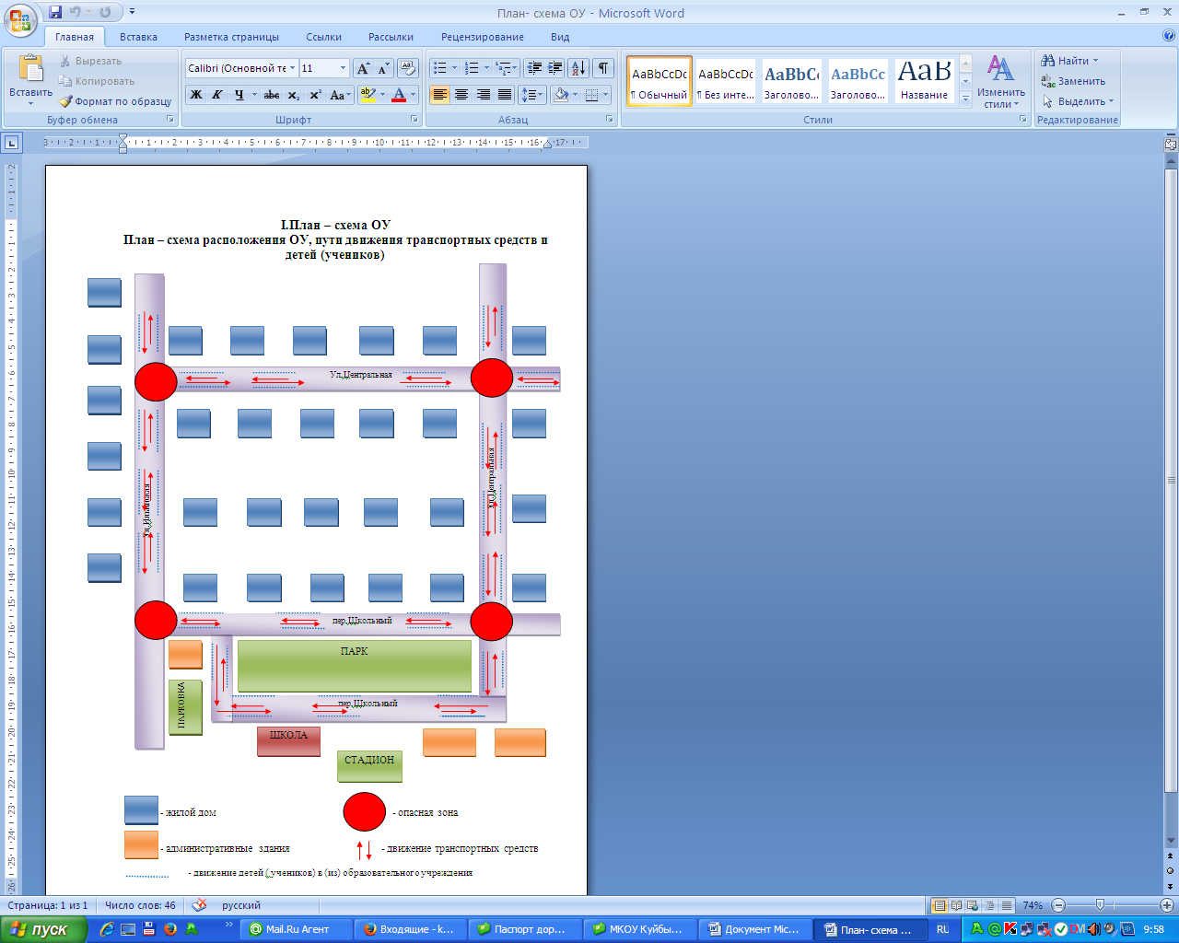
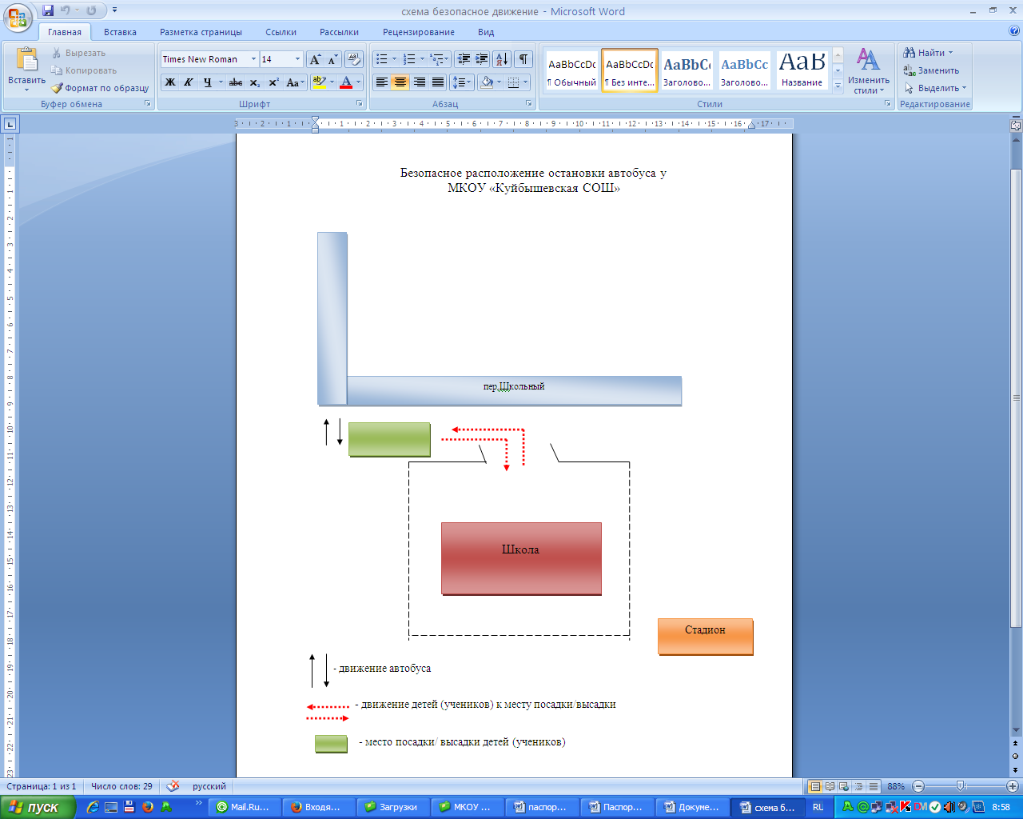

Содержание

- I. План-схемы ОУ.
- 2)МКОУ «Куйбышевская СОШ» расположена на пересечении ул.Центральной и пер. Школьный.
- 3)

- II. Информация об обеспечении безопасности перевозок детей специальным транспортным средством (автобусом).
  - 1) общие сведения;
  - 2) маршрут движения автобуса до ОУ;
  - 3) безопасное расположение остановки автобуса ОУ.

III. Приложения:

- План-схемы ОУ.

План-схема района расположения ОУ,
пути движения транспортных средств и детей (учеников)

Рекомендации к составлению план-схемы района расположения ОУ
1. Район расположения образовательного учреждения определяется группой жилых домов, зданий и улично-дорожной сетью с учетом остановок общественного транспорта (выходов из станций метро), центром которого является непосредственно образовательное учреждение;
2. Территория, указанная в схеме, включает в себя:
- образовательное учреждение;
- стадион вне территории ОУ, на котором могут проводиться занятия по физической культуре (при наличии);
- парк, в котором преподавателями проводятся занятия на открытом воздухе (при наличии);
- спортивно-оздоровительный комплекс (при наличии);
- жилые дома, в которых проживает большая часть детей (учеников) данного образовательного учреждения;
- автомобильные дороги и тротуары;
3. На схеме обозначено:
- расположение жилых домов, зданий и сооружений;
- сеть автомобильных дорог;
- пути движения транспортных средств;
- пути движения детей (учеников) в/из образовательного учреждения;
- уличные (наземные – регулируемые / нерегулируемые) и внеуличные (надземные и подземные) пешеходные переходы;
- названия улиц и нумерация домов.
Схема необходима для общего представления о районе расположения ОУ. Для изучения безопасности движения детей на схеме обозначены наиболее частые пути движения учеников от дома (от отдаленных остановок маршрутных транспортных средств) к ОУ и обратно.
При исследовании маршрутов движения детей необходимо уделить особое внимание опасным зонам, где часто дети (ученики, обучающиеся) пересекают проезжую часть не по пешеходному переходу.

Схема организации дорожного движения в непосредственной близости от образовательного учреждения с размещением соответствующих технических средств, маршруты движения детей и расположение парковочных мест

Рекомендации к составлению схемы организации дорожного движения в непосредственной близости от образовательного учреждения
  - 1. Схема организации дорожного движения ограничена автомобильными дорогами, находящимися в непосредственной близости от образовательного учреждения;
  - 2. На схеме обозначено:

- здание ОУ с указанием территории, принадлежащей непосредственно ОУ (при наличии указать ограждение территории);
- автомобильные дороги и тротуары;
- уличные (наземные – регулируемые / нерегулируемые) и внеуличные (надземные и подземные) пешеходные переходы на подходах к ОУ;
- дислокация существующих дорожных знаков и дорожной разметки;
- другие технические средства организации дорожного движения;
- направление движения транспортных средств по проезжей части;
- направление безопасного маршрута движения детей (учеников, обучающихся);
3. На схеме указано расположение остановок маршрутных транспортных средств и безопасные маршруты движения детей (учеников) от остановочного пункта к ОУ и обратно;
4. При наличии стоянки (парковочных мест) около ОУ, указывается место расположение и безопасные маршруты движения детей (учеников) от парковочных мест к ОУ и обратно.
К схеме (в случае необходимости) должен быть приложен план мероприятий по приведению существующей организации дорожного движения к организации движения, соответствующей нормативным техническим документам, действующим в области дорожного движения, по окончании реализации которого готовится новая схема.

Маршруты движения организованных групп детей от ОУ к стадиону, парку или к спортивно-оздоровительному комплексу

Рекомендации к составлению схемы маршрутов движения организованных групп детей от ОУ к стадиону, парку или
к спортивно-оздоровительному комплексу
На схеме района расположения ОУ указываются безопасные маршруты движения детей от ОУ к стадиону, парку или спортивно-оздоровительному комплексу и обратно.
Данные схемы должны использоваться преподавательским составом при организации движения групп детей к местам проведения занятий вне территории ОУ.

Пути движения транспортных средств к местам разгрузки/погрузки и рекомендуемые пути передвижения детей по территории образовательного учреждения

Рекомендации к составлению схемы пути движения транспортных средств к местам разгрузки/погрузки
На схеме указывается примерная траектория движения транспортного средства на территории ОУ, в том числе место погрузки/разгрузки, а также безопасный маршрут движения детей во время погрузочно-разгрузочных работ.
В целях обеспечения безопасного движения детей по территории ОУ необходимо исключить пересечение пути движения детей и пути движения транспортных средств.
II. Информация об обеспечении безопасности перевозок детей специальным транспортным средством (автобусом).
Общие сведения
Марка ГАЗ 322171________________________________________________
Модель Автобус специальный для перевозки детей____________________
Государственный регистрационный знак В 992 УВ 22__________________
Соответствие конструкции требованиям, предъявляемым к школьным автобусам соответствует требованиям «Автобус для перевозки детей»____
________________________________________________________________
1. Сведения о водителе автобуса
Фамилия, имя, отчество  Хлыстов Сергей Петрович | Принят на работу  04 октября 2012 года | Стаж в кате-гории D  20.09.1995 | Дата пред- стоящего мед. осмотра  Май 2014г. | Период проведения стажировки | Повыше-ние ква- лификации | Допущен- ные нару- шения ПДД  нет

2. Организационно-техническое обеспечение
1) Лицо, ответственное, за обеспечение безопасности дорожного движения: Розбах Николай Юрьевич __________________________________назначено Приказ № 70 от 26.08.2013, прошло аттестацию 06.10.2010 г._____________
2) Организация проведения предрейсового медицинского осмотра водителя:
осуществляет Хорошилова Нина Анатольевна_________________________
(Ф.И.О. специалиста)
на основании договор______________________________________________
действительного до 01.01.2015 г._____________________________________
3) Организация проведения предрейсового технического осмотра транспортного средства:
осуществляет Розбах Николай Юрьевич_________________________________
(Ф.И.О. специалиста)
на основании удостоверение 03-08______________________________________
действительного до 11.03.2015 г._______________________________________
4) Дата очередного технического осмотра 25.08.2014г_____________________
___________________________________________________________________
___________________________________________________________________
5) Место стоянки автобуса в нерабочее время гараж______________________
меры, исключающие несанкционированное использование _______________
________________________________________________________________
________________________________________________________________
3. Сведения о владельце
Юридический адрес владельца Краснощёковский район с.Куйбышево пер.Школьный – 12_________________________________________________

Фактический адрес владельца Краснощёковский район с.Куйбышево пер.Школьный – 12_________________________________________________
Телефон ответственного лица _8-385-75-24-3-32_________________________
4. Сведения об организациях, осуществляющих перевозку детей специальным транспортным средством (автобусом)
Перевозка детей осуществляется транспортным средством (школьным автобусом) МКОУ «Куйбышевская СОШ»
5. Сведения о ведении журнала инструктажа
Перед каждым выездом осуществляется проведение инструктажа водителя.

Маршрут движения автобуса ОУ

Рекомендации к составлению схемы маршрута движения автобуса ОУ
На схеме указываются населенные пункты, через которые происходит следование автобуса ОУ, оборудованные места остановок для посадки и высадки детей в каждом населенном пункте; непосредственно населенный пункт, где расположено ОУ.
На схеме указан безопасный маршрут следования автобуса ОУ из пункта А в пункт В, а также обозначены:
- жилые дома населенных пунктов;
- здание ОУ;
- автомобильные дороги;
- дислокация существующих дорожных знаков на пути следования автобуса ОУ;
- пешеходные переходы, пересекающие проезжую часть маршрута движения автобуса ОУ;
- другие технические средства организации дорожного движения.
Дополнительно, при наличии трудных (опасных) участков дорог по пути следования автобуса, представляется целесообразным давать их подробное описание с рекомендациями по безопасному преодолению.
Кроме того, рекомендуется дополнять паспорт соответственно фотоматериалами с изображением таких участков, а также с изображением остановочных пунктов и мест ожидания.

Безопасное расположение остановки автобуса у ОУ

Рекомендации к составлению схемы расположения остановки автобуса ОУ
На схеме указывается подъезд в оборудованный «карман» или другое оборудованное место для посадки и высадки детей из автобуса ОУ, и дальнейший путь движения автобуса по проезжей части, а также безопасный маршрут движения детей (учеников) от остановки автобуса ОУ.
На схеме обозначено:
- жилые дома района расположения ОУ;
- здание ОУ;
- ограждение территории ОУ (при наличии);
- автомобильные дороги.

